TIẾT 10 - TUẦN 10
SỐNG CÓ TRÁCH NHIỆM (tiết 2)

C. HOẠT ĐỘNG LUYỆN TẬP
Hoạt động 3: Thực hiện cam kết đề ra
a. Mục tiêu: Lập được kế hoạch cho các hoạt động của cá nhân và cam kết thực hiện được kế hoạch đã để ra, qua đó thể hiện được là người sống có trách nhiệm.
d. Tổ chức thực hiện:
HOẠT ĐỘNG CỦA GV - HS | DỰ KIẾN SẢN PHẨM
Bước 1: Chuyển giao nhiệm vụ  - GV giao nhiệm vụ cho HS: Lập kế hoạch thực hiện cam kết của cá nhân và chia sẻ kế hoạch thực hiện cam kết.  - GV hướng dẫn HS thực hiện nhiệm vụ theo gợi ý trong SGK - trang 24.  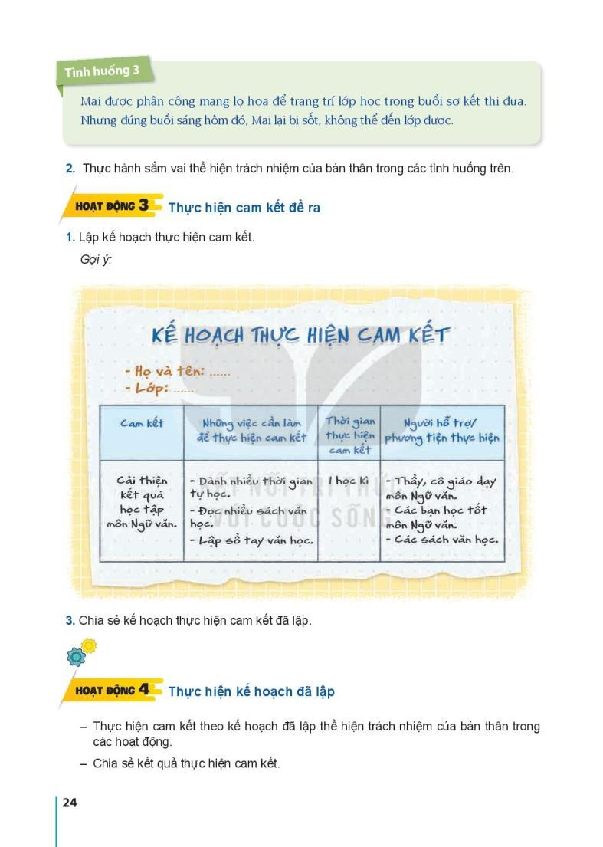  Lập kế hoạch thực hiện cam kết.  Bước 2: Thực hiện nhiệm vụ  - HS hoạt động cá nhân để lập kế hoạch thực hiện cam kết.  Bước 3: Báo cáo, thảo luận  - GV tổ chức cho HS chia sẻ bản kế hoạch thực hiện cam kết đã đề ra.  - Các HS khác góp ý kiến, GV hướng dẫn HS thực hiện cam kết.  Bước 4. Kết luận, nhận định  - GV tổng kết và chột kiến thức | 3. Thực hiện cam kết đề ra
D. HOẠT ĐỘNG VẬN DỤNG
Hoạt động 4: Thực hiện kế hoạch đã lập
a. Mục tiêu: HS thực hiện được các cam kết đã đề ra trong kế hoạch.
b. Tổ chức thực hiện:
- GV yêu cầu HS thực hiện cam kết theo kế hoạch đã lập để thể hiện trách nhiệm của bản thân trong các hoạt động.
- GV yêu cầu HS ghi lại kết quả thực hiện cam kết để chia sẻ trong tiết Sinh hoạt lớp.
*TỔNG KẾT
GV yêu cầu HS chia sẻ những điều học hỏi được sau khi tham gia các hoạt động.
Kết luận chung: Sống có trách nhiệm là hiểu hiện của những người biết tôn trọng bản thân, tôn trọng mọi người và tồn trọng những quy định chung trong xã hội. Người sống có trách nhiệm phải có trách nhiệm với bản thân, với gia đình và mọi người xung quanh. Mỗi HS cần phải hiểu rõ các biểu hiện của người sống có trách nhiệm và có ý thức rèn luyện trong học tập, trong công việc, trong các hoạt động và trong cách ứng xử với mọi người xung quanh để thể hiện mình là người sống có trách nhiệm.
- Nhận xét thái độ tham gia các hoạt động của HS.
_________________________________

